**Липецкий государственный технический университет**

Университетский колледж

Кафедра автоматизированных систем управления

Лабораторная работа №3

по «Технология разработки программного обеспечения»

Ветвление в Python

Студент Щеглов Д.A

Группа T-ИС-20

Руководитель Муравейко А.Ю.

Липецк 2022г.

**Оглавление**

Цель работы 3

Вариант 6 4

Блок-схема 4

Текст программы 5

Пример выполнения программы 5

Вывод по работе 5

# **Цель работы**: познакомиться со структурой ветвление (if, if-else, if-elif-else). Научиться работать с числами и строками используя данную структуру.

# **Вариант 6**



Рисунок 1.

# **Блок-схема**

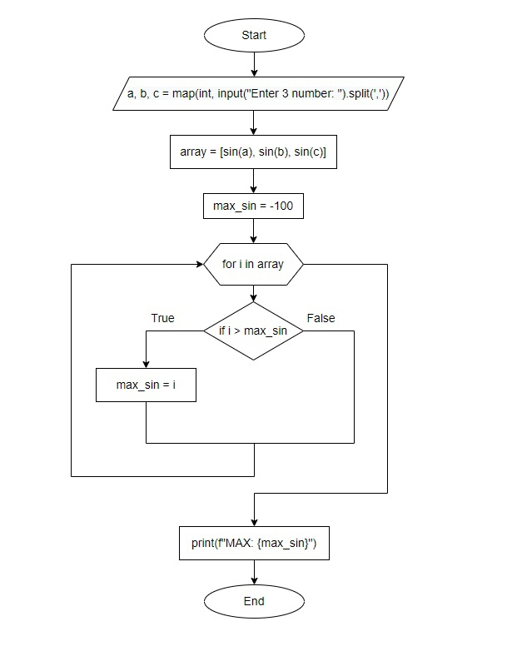

Рисунок 2.

# **Текст программы**

# '''Python version - 3.10.2'''

# from math import sin

# a, b, c = map(int, input("Enter 3 number: ").split(','))

# array = [sin(a), sin(b), sin(c)]

# max_sin = -100

# for i in array:

# if i > max_sin:

# max_sin = i

# print(f"MAX: {max_sin}")

# **Пример выполнения программы**

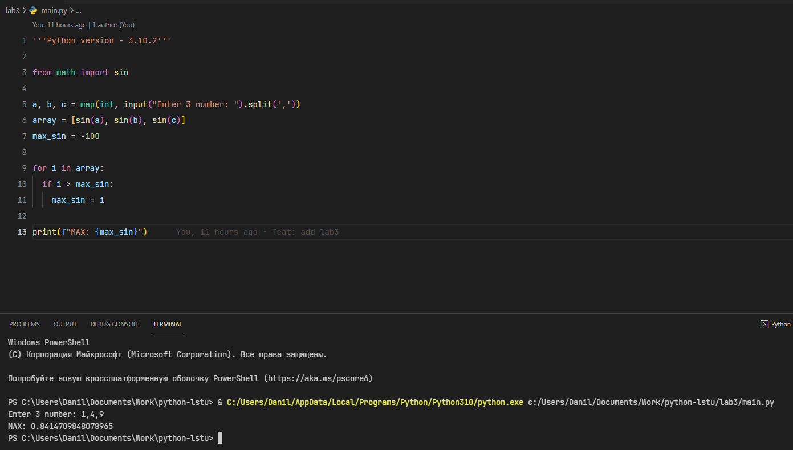

Рисунок 2.

# **Вывод по работе**

Познакомился со структурой ветвление (if, if-else, if-elif-else). Научился работать с числами и строками используя данную структуру.